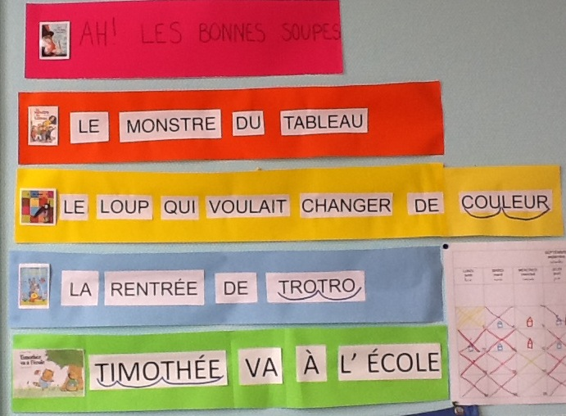
« Découvrir l’écrit : progressivité de la maternelle au CP. (1) »
Organisation de la progressivité
Pascal Maillot, IEN mission « Maîtrise de la langue »

Cet article est le premier d’une série de trois consacrés à l’apprentissage de l’écrit de la maternelle au CP. Il est illustré par des propositions de séances réalisées par des membres du groupe départemental maîtrise de la langue : I. Baglieto EMF à l’école Michelet, C. Boutelier coordonnatrice REP à Valenciennes, I. Claracq CPC à Tourcoing-Est, N. Haeck CPC à Armentières, F. Mathurin CPC à Hem, A. Osmani animatrice REP, C . Taillez animatrice REP.

Les nouveaux programmes de maternelle font une place importante à l’apprentissage de l’écrit.
Il y est envisagé que les élèves, en fin de cycle, puissent montrer leurs acquis dans « leurs premières écritures autonomes ».
Le texte liste un certain nombre de passages obligés vers cette écriture autonome :
- Ecouter de l’écrit et le comprendre,
- Découvrir la fonction de l’écrit,
- Commencer à produire des écrits et en découvrir le fonctionnement
- Découvrir le principe alphabétique
- Commencer à écrire tout seul,
- Les essais d’écriture de mots,
- Les premières productions autonomes d’écrits.
On peut considérer que ces différents « passages obligés » présentés dans les programmes correspondent à l’ordre chronologique dans lequel ces compétences vont pouvoir apparaître à l’école maternelle.
Les activités qui sont présentées dans ces différents articles sont toutes en lien avec ces compétences et constituent un ensemble d’exemples d’activités qu’il est possible et nécessaire de mettre en place à l’école maternelle. Ces propositions d’activités tentent également de montrer la progressivité qui doit être organisée entre les différents niveaux de l’école maternelle et le CP.
« Écouter de l’écrit et le comprendre » peut et doit être réalisé dès la section de petits. Il s’agit alors de commencer à habituer les élèves à la réception de langage dans sa forme écrite. Cette activité est évidemment continuée jusqu’en section de grands, la progressivité résidant essentiellement dans le choix des textes de plus en plus longs et éloignés de l’oral. Il s’agit ici essentiellement d’habituer les élèves à la langue de l’écrit et de s’assurer qu’ils parviennent à la comprendre.

Dès que possible à l’école maternelle les activités de simple écoute pourront être complétées par des activités de reformulation par les élèves qui permettront, à la fois, de savoir ce que les élèves ont compris de l’histoire mais permettront aussi une construction collective de la compréhension, souvent associée à une lecture d’images.

« Découvrir la fonction de l’écrit » peut également être travaillé dès la section de petits : il s’agit de permettre aux enfants de comprendre que les signes écrits valent du langage. Les élèves peuvent le découvrir par l’utilisation de supports variés : livres, affiches, lettres, messages électroniques ou téléphoniques, étiquettes…. Dans ce cadre il est important également de faire en sorte que très régulièrement les élèves soient spectateurs d’une écriture « adressée » :On écrit un message adressé à quelqu’un, un groupe de personnes.

Dès la section de petits (sur des messages très courts et très impliquants) et de plus en plus souvent en section de moyens, les élèves doivent être impliqués dans des activités de dictée à l’adulte. Il est extrêmement intéressant ici de travailler sur l’écriture de messages pour lesquels les élèves pourront constater eux mêmes les effets que produisent leurs écrits sur ceux qui les reçoivent. Constater par exemple, que les parents comprennent, dans le message reçu, la même chose que ce qui a été dicté en classe (au mot près !) est une expérience fondamentale qu’il ne faut pas se priver de renouveler fréquemment.
En ce qui concerne la dictée à l’adulte, progressivement, et en lien avec le travail mené en phonologie en section de moyens et de grands, l’enseignant pourra commencer, lorsqu’il écrit les mots à réaliser quelques épellations phonétiques, par exemple : pour écrire SALADE j’entends [S] alors j’écris la lettre « s » et puis j’entends quelque chose qui fait [a] alors j’écris la lettre « a ».

Il est très important de conserver les différents messages qui auront été écrits de manière à ce qu’une sorte de « réservoirs de mots » puisse se constituer.
Pour que ce « réservoir de mots » puisse être utilisé en toute autonomie par les élèves, il faut penser à l’illustrer. Il sera important par ailleurs de faire remarquer aux élèves dès que c’est possible, qu’un mot qu’on entend dans des contextes différents s’entend et s’écrit toujours de la même façon.

« Commencer à produire des écrits et en découvrir le fonctionnement »
L’activité de dictée à l’adulte a également sa place dans la partie : « Commencer à produire des écrits et en découvrir le fonctionnement ». Les élèves apprennent ici à transformer un propos oral en un propos écrit.

Une des difficultés importantes à laquelle sont confrontés les élèves à ce stade est que l’oral est fluide et continu alors que l’écrit est constitué de mots séparés les uns des autres par un espace. Il est alors difficile aux élèves de comprendre la notion même de mot.
L’usage des imagiers peut, sur cette question, être d’une aide précieuse. On peut, pour les mots qu’on a appris en vocabulaire, réaliser des imagiers, constitués d’affichettes sur lesquelles figurent une image (dessin/photo…) et le mot correspondant (sans article). La manipulation fréquente de ces imagiers permet d’utiliser les mots en dehors de tout contexte, ce qui permet, progressivement d’installer l’idée qu’un mot oral renvoie à un mot écrit (et vice versa).
Des activités spécifiques de remplacement de mots peuvent aussi être réalisées comme on peut le voir dans les annexes 1 et 2.

Voir ANNEXES 1 et 2 (à télécharger): Exemples de séances « Transformer un titre » et « Ecrire une comptine connue »

L’écriture sur petite affiche de titres d’albums, de comptines courtes mémorisées qui pourront être lus par l’enseignant en pointant les mots participe aussi de cette découverte.
Quand dans certains textes on peut mettre en évidence des mots identiques (qu’on entend et écrit de la même façon) cela permet de renforcer cette compréhension de l’existence des mots.

Voir ANNEXE3 (à télécharger): Des référents pour écrire 1

On peut aussi envisager, à partir de la section de moyens, des moments de dictée à l’adulte sur des textes courts où on va d’abord marquer d’un trait l’emplacement des mots qu’il va falloir écrire. C’est évidemment l’enseignant qui se charge de cette tâche après que le message a été construit/ décidé. Si le message est du type :

Papa, maman,
Demain on va fabriquer un gâteau.

L’enseignant tracera sur l’affiche, après qu’on se soit mis d’accord sur le message :

__________, __________,

___________ ___ ___ __________ ___ __________ .

Après ce tracé l’enseignant écrira les mots. On pourra se demander à chaque mot si on le connaît, s’il est quelque part dans la classe.

Voir ANNEXE4 (à télécharger): Un exemple de séances « La fabrication du jus d’orange »

Ce système de dictée à l’adulte hybride, permet de passer progressivement en cours de section de grands à une prise en charge de plus en plus complète de l’écriture du texte par les élèves.
La finalité étant que les élèves commencent à écrire tout seul et puissent accéder aux essais d’écriture de mots et aux premières productions autonomes d’écrits. Cependant pour y parvenir une autre étape est à franchir, c’est celle de la découverte du principe alphabétique. Cette découverte se fera de façon progressive pendant les activités d’écriture mais elle doit pouvoir s’appuyer sur l’acquisition et le développement de la conscience phonologique.
Ce qui veut dire que parallèlement au travail d’écriture devront se développer de manière quotidienne des activité de phonologie. De la même façon, il est indispensable que parallèlement aussi des exercices graphiques soient réalisés de manière à ce que les élèves puissent d’abord écrire en traçant des capitales d’imprimerie et que progressivement ils parviennent en cours de section de grands à pratiquer l’écriture cursive. Il y a donc un intérêt également à prévoir des activités permettant d’apprendre aux élèves à connaître la correspondance entre les trois écritures

